Carta No. 0167-2023-APMTC/CL

Callao, 11 de abril de 2023

Señores
TERMINALES PORTUARIOS PERUANOS S.A.C.
Avenida Antonio Miro Quesada No. 425, Of. 1210 (Prisma Tower)
Magdalena.

Atención : Kenyi Paola Huallpacuna Arce
Apoderado
Expediente : APMTC/CL/0042-2023
Asunto : Se expide Resolución No. 1
Materia : Reclamo por cobro de arribo tardío

APM TERMINALS CALLAO S.A (“APMTC”) identificada con R.U.C. No. 20543083888, con domicilio en Av. Contralmirante Raygada No. 111, Distrito del Callao, en virtud a que TERMINALES PORTUARIOS PERUANOS S.A.C. (“TPP” o la “Reclamante”) cumplió con los requisitos establecidos en el artículo 2.4 del Reglamento de Atención y Solución de Reclamos de Usuarios de APMTC, exponemos lo siguiente:

- ANTECEDENTES

  - Con fecha 07.02.2023, APMTC emitió la Factura Electrónica No. F002-930601 por el importe total de USD 94.40 (noventa ciento setenta y siete con 00/100 dólares de los Estados Unidos de América), correspondiente al recargo por la entrega tardía de documentos de embarque de contenedores de la nave MAERSK LAUCESTON de Mfto. 2023-0222.

  - Con fecha 24.02.2023, FARGOLINE presentó un reclamo, manifestando su disconformidad por la emisión de la Factura Electrónica No. F002-930601, señalado que por presuntos problemas en el sistema Extranet de APMTC no pudiendo registrar su contenedor a tiempo.

  - Con fecha 17.03.2023, APMTC emitió la Carta No. 0136-2023-APMTC/CL, recibida por la Reclamante el mismo día, mediante la cual manifestó que, siendo los hechos materia del reclamo de alta complejidad, procedía a ampliar el plazo de emisión de la respuesta al reclamo, al amparo del artículo 2.12 del Capítulo II del Reglamento de Atención y Solución de Reclamos de APMTC.

- CUESTIÓN EN DISCUSIÓN Y ANÁLISIS

De la revisión del reclamo interpuesto por TPP, podemos advertir que el objeto del mismo se refiere a la solicitud de anulación de la Factura Electrónica descrita en párrafos anteriores señalando que debido a presuntos problemas en la plataforma extranet de APMTC habrían impedido registrar su contenedor a tiempo y por consiguiente incurrió en el recargo.

A fin de resolver el referido reclamo resulta necesario:

- Describir los supuestos de hecho por los cuales se cobra el recargo.
- Verificar que el recargo ha sido debidamente cobrado.
- Evaluar los argumentos de la Reclamante.

2.1. Supuesto de hecho por el cual se aplica el recargo.

Respecto al recargo por entrega tardía el Reglamento de Tarifas en el numeral 5.6.3.3 prescribe lo siguiente;

5.6.3.3 Por entrega tardía de documentos (Numeral 9.3.3 del Tarifario)

El recargo aplica cuando el cliente presenta sus documentos de embarque de mercancías al Depósito Temporal de APM Terminals Callao S.A. (3014) después del 'Cut Off´. Este recargo no asegura el embarque de las mercancías.

Los contenedores con carga seca a ser embarcados a una nave con su respectivo booking tendrán un “Cut Off ¨de 24 horas antes del ETB de la nave. Los contenedores reefer y vacíos tendrán un “Cut Off” de 16 horas antes del ETB de la nave.

Queda claro que se aplica el recargo siempre que el Usuario presente los documentos fuera del Cut off de la nave.

2.2 Determinación del Cut off e ingresos tardíos.

El artículo 93 del Reglamento de Operaciones de APMTC establece claramente cuáles son los plazos para el ingreso de los contenedores al Terminal Norte Multipropósito (“TNM”) para su posterior embarque, conforme al siguiente detalle:

“Artículo 93.- Determinación del Cut off, ingreso tardío y transbordo

- Contenedores
(…)
    - El tiempo máximo de ingreso de contenedores será el Cut Off que se determinará de acuerdo con las siguientes disposiciones:
      - Contenedores llenos con carga seca, tendrán un plazo de ingreso al área de almacenamiento de hasta veinticuatro (24) horas antes del ETB de la Nave.
      - Contenedores con carga refrigerada y vacíos, tendrá un plazo de ingreso al área de almacenamiento, de hasta dieciséis (16) horas antes del ETB de la Nave.
      - Por regla general en los casos en que haya un retraso de la Nave, el Cut Off no será modificado, salvo que, en coordinación con el Agente Marítimo se determine conjuntamente la modificación. (…)”

Así, es claro que en el caso de contenedores refrigerados y vacíos el plazo máximo para el ingreso de los mismos al TNM es de hasta 16 horas anteriores al tiempo estimado de atraque (ETB), mientras que, en el caso de contenedores llenos secos, el plazo será de hasta 24 horas anteriores al ETB. Asimismo, resulta claro que, en el supuesto de un retraso de la nave, el Cut Off no será modificado, salvo que se coordine dicha modificación con el Agente Marítimo.

Ahora bien, los recargos se cobran excepcionalmente a los usuarios del TNM, de acuerdo con lo dispuesto en el Reglamento de Tarifas y Política Comercial de APMTC (en adelante “Reglamento de Tarifas”) vigente a la fecha de prestación del servicio.

Actualmente, APMTC se encuentra facultada a cobrar los siguientes tipos de recargos: (i) generales, (ii) por los servicios aplicados a la Nave, y (iii) por los servicios aplicados a la Carga.

Dentro de los recargos por los servicios aplicables a la Carga se encuentra comprendido el recargo por Arribo Tardío, el mismo que se encuentra contemplado en el numeral 5.6.3.2. del Reglamento de Tarifas, en los siguientes términos:

“5.6.3 Recargos a los servicios prestados a la carga (Sección 9.3 del Tarifario)
(..)
5.6.3.2.Recargo por Arribo Tardío de la Carga(Numeral 9.3.2 del Tarifario)

El recargo aplica cuando el cliente solicita ingresar su carga y/o documentos al Terminal después del 'Cut Off', y éste se encuentre dentro del plazo máximo de espera aceptado y confirmado por APM TERMINALS CALLAO S.A. para cada nave.

Los contenedores con carga seca, carga fraccionada y carga rodante a ser embarcada a una nave con su respectivo booking tendrán un “Cut Off ¨de 24 horas antes del ETB (Estimated Time of Berthing o tiempo estimado de amarre) de la nave. Los contenedores reefer y vacíos tendrán un “Cut Off” de 16 horas antes del ETB de la nave.

Para la carga a granel sólido y líquido a ser embarcada a una nave con su respectivo booking tendrán un Cut Off de 5 horas antes de la finalización del embarque programado de operaciones.”

Por ende, se evidencia que, si un contenedor ingresa al TNM posteriormente al “Cut Off”, APMTC tendrá derecho a aplicar el recargo por el concepto de Arribo Tardío.

  - De la aplicación del cobro por recargo de Arribo Tardío al caso concreto

Ahora bien, pasaremos analizar la factura electrónica materia de reclamo:

- FACTURA No. F002-930601.

De la revisión de la factura objeto de cuestionamiento, se verificó que la nave MAERSK LAUCESTON tuvo como ETB el día 03.02.2023 a las 23:00 horas. Sin embargo, a favor del Usuario se extendió el Cut Off hasta el día 03.02.2023 a las 07:00 horas.

De la revisión de la revisión del caso en particular por parte del Área de Operaciones de APMTC, se verifica que el contenedor MMAU1187586 ingresó al Terminal Portuario el día 03.02.2023 a las 15:29 horas, es decir, fuera del plazo del cut off de la nave.
Por tanto, al evidenciarse que el citado contenedor ingresó al TNM dentro del plazo del Cut Off, no correspondería el cobro del recargo de Arribo Tardío de Contenedores.

En ese sentido, NO corresponde amparar el reclamo presentado por TPP, debido a que la factura electrónica No. F002-930601 ha sido correctamente emitida.

Sin perjuicio de ello, en caso de que la Reclamante considere que la presente Resolución viola, desconoce o lesiona un derecho o interés legítimo, podrá interponer contra la misma los medios impugnatorios descritos en el Capítulo III, numerales 3.1.1 y 3.1.2 del Reglamento de Atención y Solución de Reclamos de Usuarios de APMTC.

- RESOLUCIÓN

En virtud de los argumentos señalados en la presente Resolución, se declara INFUNDADO el reclamo presentado por TERMINALES PORTUARIOS PERUANOS S.A.C. visto en el Expediente APMTC/CL/0042-2023.

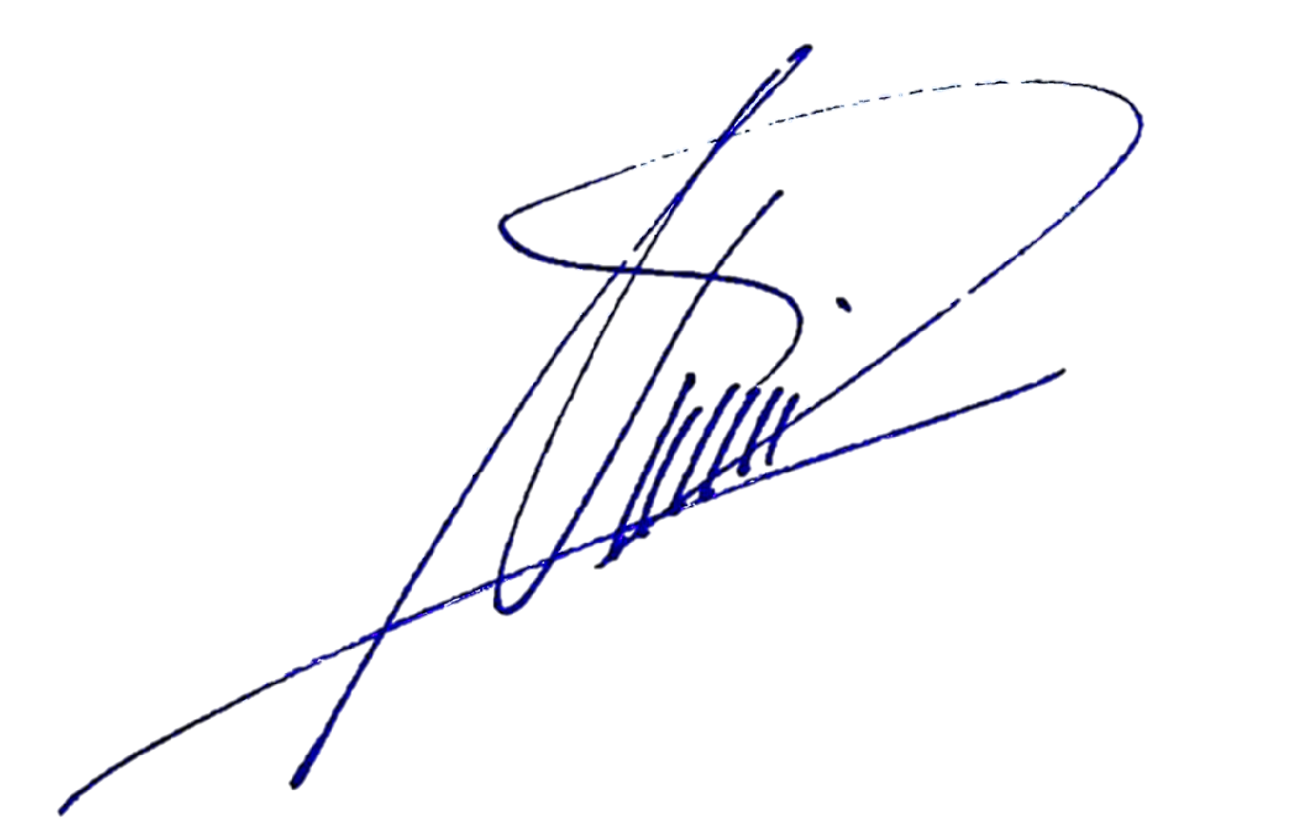

Deepak Nandwani
Gerente de Experiencia del Cliente
APM Terminals Callao S.A.

Reglamento de Atención y Solución de Reclamos de APMTC 3.1.1 Recurso de Reconsideración Contra la resolución emitida por APM TERMINALS CALLAO S.A. procede la interposición de recurso de reconsideración dentro del plazo de quince (15) días de notificada la resolución. La sustentación de este requisito se hará con la presentación de nueva prueba. Este recurso es opcional por lo que su no interposición no impide la presentación del recurso de apelación (…) 3.1.2 Recurso de Apelación Contra la resolución emitida por APM TERMINALS CALLAO S.A., procede la interposición de recurso de apelación. El recurso de apelación deberá interponerse ante APM TERMINALS CALLAO S.A. dentro del plazo de quince (15) días de notificada la resolución (…)

